**Športni dan – PLAVANJE**

Torek, 23. 6. 2020

Letni bazen na Ravnah na Koroškem

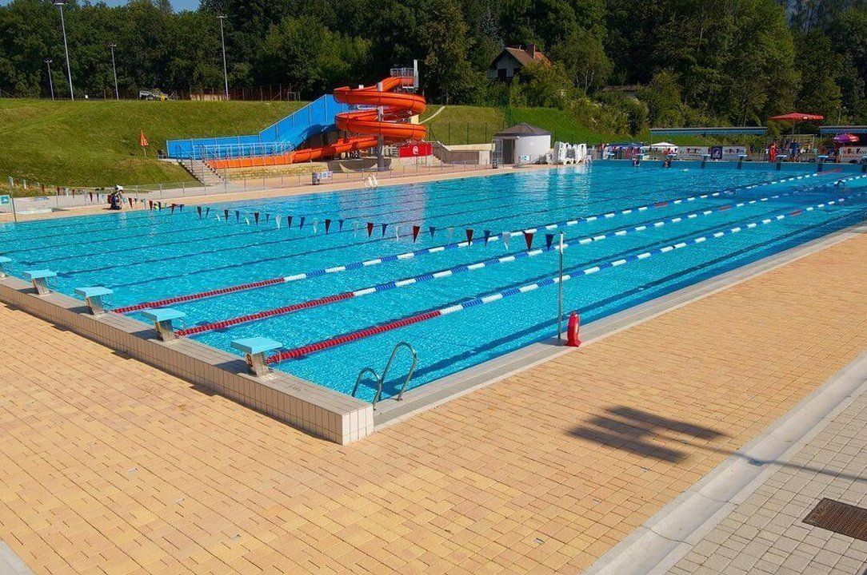

- 8.10 zbor pred AP Črna na Koroškem, posamezni razred se zbere skupaj, ne mešate se z drugimi razredi, varnostna razdalja

- prevzamete malico in jo vsak pospravi v nahrbtnik

- 8.20 odhod izpred AP Črna – **NA AVTOBUSU SO MASKE OBVEZNE**, učenci prinesete vsak svojo masko s seboj od doma

- 8.50 na bazenu preoblačenje v kopalke, **zaščititi se z zaščitno kremo pred soncem**, ogrevanje z gimnastičnimi vajami (cel razred skupaj)

- 9.10 – 12.00 plavanje (malica vmes po želji)

- preoblačenje

- 12.30 odhod izpred bazena na Ravnah

Prevoz (**predenj vstopiš v avtobus ali kombi, si nadeni masko**):

1. avtobus (50) – 4.a in 7.a, Vesna Burjak

2. avtobus (50) – 5.a in 8.a, Petra Potočnik

3. kombi (20) – 6.a, Mojca Kovač Piko, Barbara Komar

4. kombi (16) – 6.b, Barbara Jelen

PLAVALNA OPREMA:

* kopalke
* brisača
* zaščita pred soncem
* dodatna pijača (voda)
* po želji natikači

**POSAMEZNI RAZRED JE VES ČAS SKUPAJ V DOLOČENEM PROSTORU IN SE NE MEŠA Z DRUGIMI RAZREDI. ČE BODO TOBOGANI ODPRTI, SE BOSTE VOZILI V DOLOČENEM TERMINU.**

Učitelji spremljevalci na bazenu:

|  |  |
| --- | --- |
| 4.a (22) – Vesna Burjak  Petra Štumpfl | 5.a (25) – Petra Potočnik,  Marko Sonjak |
| |  | | --- | | Vita Jelen Podgrajšek | | Val Kacl Kuplen | | Lara Kamnik | | Jure Knez | | Žan Kordež | | Anže Kos | | Martina Lesjak | | Vita Lužnik | | Urška Mlinar | | Jošt Modrej | | Špela Osojnik | | David Potočnik | | Neja Pudgar | | Jaka Repanšek | | Alisa Slatinek | | Nana Srebre | | Vanja Šerkezi Potočnik | | Nej Šmon | | Neža Šušel | | Jaša Vesnicer | | Alina Voler  Ambrož Rančingaj | | |  | | --- | | Tadea Kacl - Kuplen | | Tia Kaker | | Elmas Kauković | | Matija Kos | | Rene Kozlar | | Ožbi Krajnc | | Marcel Kumer | | Jakob Kurnik | | Mile Milutinović | | Gabi Mlačnik | | Vita Mlinar | | Daša Modrej | | Matic Napečnik | | Zala Oder | | Tai Oprešnik | | Metka Osojnik | | Zala Pečovnik | | Mihael Petrič | | Lana Pratnekar | | Lara Pratnekar | | Neža Sagoničnik | | Mia Sedovnik | | Živa Štern | | Kaja Uršič | | Urša Založnik | |

Učenci 4. razeda se ves čas zadržujejo samo na območju malega bazena razen kadar gredo na tobogan.

**Posamezni razred je ves čas skupaj in se ne meša z drugimi razredi. Če bodo tobogani odprti, se boste vozili v določenem terminu.**

|  |  |
| --- | --- |
| Razred | Čas vožnje po toboganu |
| 4.a | 9.30 – 9.55 |
| 5.a | 9.55 – 10.20 |
| 6.a | 10.20 – 10.45 |
| 6.b | 10.45 – 11.10 |
| 7.a | 11.10 – 11.35 |
| 8.a | 11.35 – 12.00 |

Učitelji spremljevalci na bazenu:

|  |  |  |  |
| --- | --- | --- | --- |
| 6.a (17) – Marija Rus,  Barbara Jelen,  Barbara Komar | 6.b (16) – Sabina Kovačič, Barbara Jelen | 7.a (25) – Metka Lesnik, Tamara Oblak | 8.a (23) – Mojca Dajčman, Mojca Kovač Piko |
| |  | | --- | | Golob Manca | | Kaker Lara | | Kogelnik Lana | | Kogelnik Manca | | Maček Neža | | Obretan Tjaša | | Osojnik Ajda | | Potočnik Pia | | Tomše Asja | | Kert Rok | | Krajnc Nace | | Lesjak Ian | | Maček Nik | | Oder Uroš | | Ribič Nal | | Šušel Rene |   Mrdavšič Tine | |  | | --- | | Dimnik Trina | | Gorza Žana | | Kaker Lana | | ~~Kaker Larisa~~ | | Kamnik Urška | | Muratović Zunejra | | Pšeničnik Martina Tinkara | | Robar Maruša | | Veršnik Eva | | Bic Rene | | Kreuh Blaž | | ~~Mencinger Jaka~~ | | Napečnik Gal | | Pranjič Kristian | | Sovič Niko | | Vesnicer Tjaš | | Zaveršnik Matjaž | | |  | | --- | | Brumen Elizabeta | | Gorza Gaia | | Kauković Elvina | | Kos Hana Eva | | Lupša Lena | | Mlinar Klara | | Mrdavšič Aleša | | Obretan Neja | | Piko Klara | | Polenik Liza | | Rednak Mija | | Vidovič Ela | | Vračko Maša | | Bajrektarević Belmin | | ~~Hribernik Anže~~ | | Kunc Aljaž | | Lesjak Gašper | | Lesjak Lenart | | Marko Klemen | | Oder Žan | | Pečnik David | | Petrič Matej | | Potočnik Tomaž | | ~~Pumpas Gašper~~ | | Pušnik Dino | | Šepul Aleksander | | Žohar Aljaž | | |  | | --- | | Gabrijela Kirbiš | | Manca Lesjak | | Urška Lesjak | | Taja Oderlap | | Laura Pečovnik | | Vida Petrič | | Jerneja Pranjič | | Zala Prednik | | Klara Primožič | | Jana Raztočnik | | Anja Voler | | Nika Vračko | | Jaka Kert | | Matevž Knez | | Jure Kotnik | | Tine Krajnc | | Matic Lesjak | | Miha Oserban | | Jan Podlesnik | | Adam Patrik Pustoslemšek | | Nejc Šteharnik | | Marsel Tevč | | Jaka Vesničar | |

**Posamezni razred je ves čas skupaj in se ne meša z drugimi razredi. Če bodo tobogani odprti, se boste vozili v določenem terminu.**

|  |  |
| --- | --- |
| Razred | Čas vožnje po toboganu |
| 4.a | 9.30 – 9.55 |
| 5.a | 9.55 – 10.20 |
| 6.a | 10.20 – 10.45 |
| 6.b | 10.45 – 11.10 |
| 7.a | 11.10 – 11.35 |
| 8.a | 11.35 – 12.00 |

UPOŠTEVAJTE PRAVILA IN NAVODILA UČITELJEV IN REŠEVALCEV, DA BO POSKRBLJENO ZA VARNOST VSEH.

Športni pozdrav, Tamara Oblak